1) Selbstevaluation (positiv zur Selbstbestärkung!)

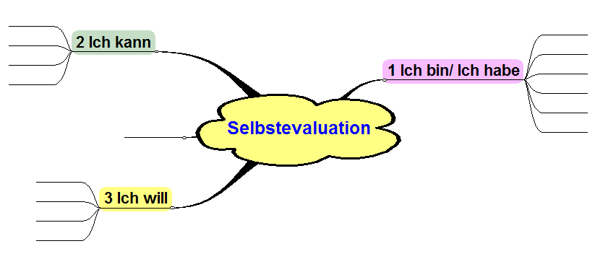

2) Fremdevaluation: Auf die Rückseite zeichnen wir unsere Hand mit gespreizten Fingern und lassen sie auf den Rücken kleben. Jeder TN schreibt in einen Finger eine positive Bemerkung: „Du bist – du hast – du kannst“
Danach Abgleich der Selbst- und Fremdsicht

Evaluation (1) Methodik 2 (I/2008)

offene Evaluation: Brief

Lieber Herr Seeger,

im Methodik-Studium habe ich jetzt die „Halbzeit“ geschafft. Gerade habe ich meinen Brief aus dem letzten Semester noch einmal gelesen. Im Blick auf das Semester zurück und mit der Perspektive für die beiden künftigen Materias bei Ihnen möchte ich Ihnen sagen:

gebundene Evaluation (2) Fragebogen Methodik 2 (I/2008)

1. Das Lern und Arbeitsklima im Kurs war

sehr schlecht | weniger gut | + / - | gut | hervorragend

2. Meine Erwartungen an den Kurs wurden erfüllt

überhaupt nicht | wenig | + / - | teilweise | vollständig

3. In meiner Persönlichkeitsentwicklung

wurde ich zurückgeworfen | stagniere ich | + / - | habe ich dazu gewonnen | bin ich sehr gestärkt worden

4. Die Teilnehmer-Beteiligung und –Aktivierung war

nicht vorhanden | gering | + / - | hoch | sehr hoch

5. Die individuelle Hospitation in einer Schule war für mich

widerwillig und lästig | eine unnötige Zumutung | + / - | interessant und anregend | eine hervorragende Vorbereitung für die Residencia

6. Ich habe methodisch nachhaltig etwas gelernt:

überhaupt nichts | wenig | + / - | viel | sehr viel

7. Die Beziehung zwischen Studentinnen und Dozent war

sehr schlecht | weniger gut | + / - | gut | hervorragend

8. Die Online-Kommunikation fand ich

überflüssig | wenig hilfreich | + / - | gut | hervorragend

9. Die Notentransparenz ist

nicht vorhanden | kaum erkennbar | + / - | erkennbar | vollkommen gegeben

10. Das Anforderungsniveau im Kurs war

völlig banal /  Unterforderung | eine Überforderung | + / - | etwas zu hoch | etwas zu tief | optimal

11. Das didaktische Prinzip, „die Methode in der Methode zu lernen“, auch durch Simulation der Klassenzimmersituation,

sagt und bringt mir nichts | bedeutet mir  wenig | + / - | finde ich  plausibel | überzeugt mich voll

12. Auf dem Weg zur fertigen Lehrkraft sehe ich mich

noch als kleiner Schüler/Student | ziemlich überfordert | + / - | schon ganz gut vorbereitet |  | fast schon am Ziel

